**คู่มือการใช้งานระบบสมัครเรียนและยืนยันสิทธิ์ออนไลน์**

ระบบสมัครเรียนออนไลน์ เป็นระบบที่ให้บริการผู้ใช้ในการสมัครเรียนกับทางมหาวิทยาลัยแบบออนไลน์กรอกใบสมัคร ซึ่งระบบสามารถอำนวยความสะดวกให้แก่ ผู้ใช้และเจ้าหน้าที่ฝ่ายต่าง ๆ และเพิ่มช่องทางในการทำงานที่สะดวกและรวดเร็วขึ้น สามารถใช้งานได้ดังขั้นตอนต่อไปนี้ โดยเข้าสู่ระบบได้ที่ [https://register.snru.ac.th/tcas63/Default.aspx](https://l.facebook.com/l.php?u=https%3A%2F%2Fregister.snru.ac.th%2Ftcas63%2FDefault.aspx%3Ffbclid%3DIwAR3FVqwnM_6YIeKtLTFW5pI3epA2C_qUllClvAAzsMqgUgix5ACspDIxUOs&h=AT2IGBAtTyiYFW6QcxS5mhiYNrkNI8LSWCj5gbDmEFrEdlqHcmQ-Ep8w7rjZi6My58FHdSC6pN3wUmkXi15abohP4CJ0bEf5xsLw7e1OBvE4cv0M8GdirpUSiG3nW6Fr90ET0Q)

**สมัครเรียนออนไลน์**

ขั้นตอนการกรอกใบสมัคร

1. คลิกเมนู “กรอกใบสมัคร รอบ 2.1 ” ที่แถบเมนูด้านซ้ายมือ ดังภาพที่ 1

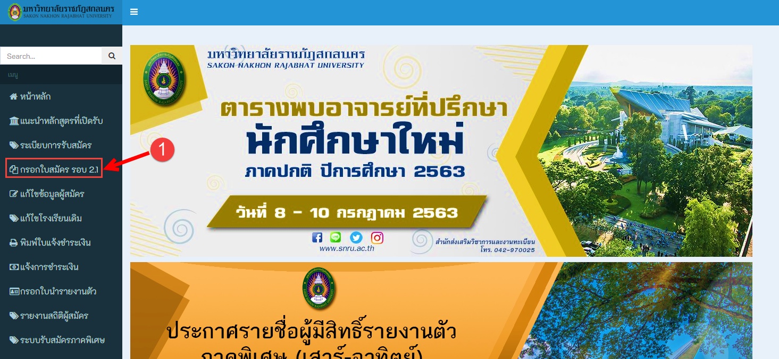

**ภาพที่ 1** แสดงหน้าจอหน้าหลัก

เมื่อคลิกเข้าสู่ระบบกรอกใบสมัครจะแสดงหน้าจอระบบสมัครเรียนออนไลน์ จากนั้นเลือกประเภทนักศึกษา กรอกข้อมูลส่วนตัวและคุณสมบัติของผู้สมัครเรียน โดยระบุ รหัสประจำตัวประชาชน ชื่อ วันเดือนปีเกิด ที่อยู่อาศัยฯ และระบุโรงเรียน/สถาบันเดิม ประเภทโควตา และระบุสาขาที่จะเข้าศึกษาต่อใมหาวิทยาลัย

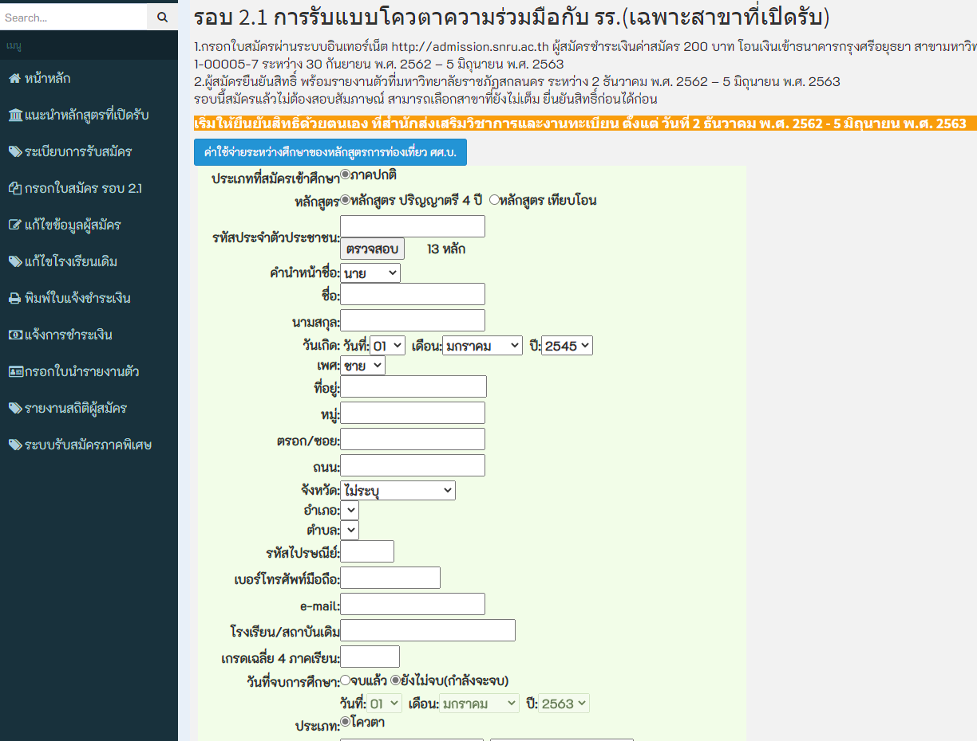

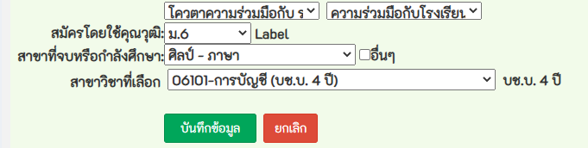

**ภาพที่ 2** แสดงหน้าจอกรอกข้อมูล

เมื่อกรอกใบสมัครเรียบร้อยแล้ว คลิกบันทึกข้อมูล เพื่อพิมพ์ใบชำระเงินค่าสมัครเรียน**ดังภาพที่ 3**

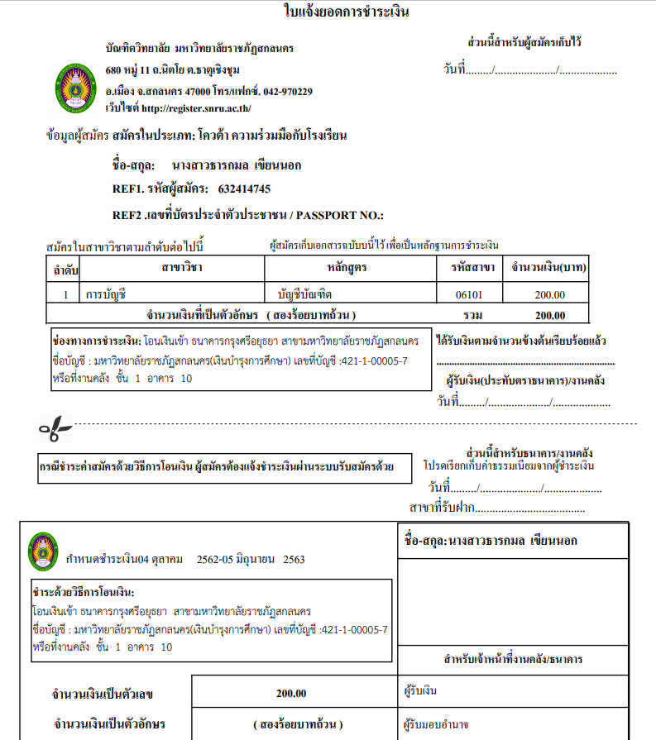

**ภาพที่ 3** แสดงหน้าจอพิมพ์ใบชำระค่าสมัคร

**การแจ้งการชำระเงินค่าสมัคร**

ขั้นตอนการชำระเงินค่าสมัคร

1. เลือกเมนู แจ้งการชำระเงิน ที่แถบซ้ายมือ
2. คลิกปุ่ม เข้าสู่ระบบอัพโหลดเอกสาร
3. ใส่รหัสประจำตัวผู้สมัครและระหัสประจำตัวประชาชน เพื่อ Login เข้าสู่ระบบ ดังภาพที่

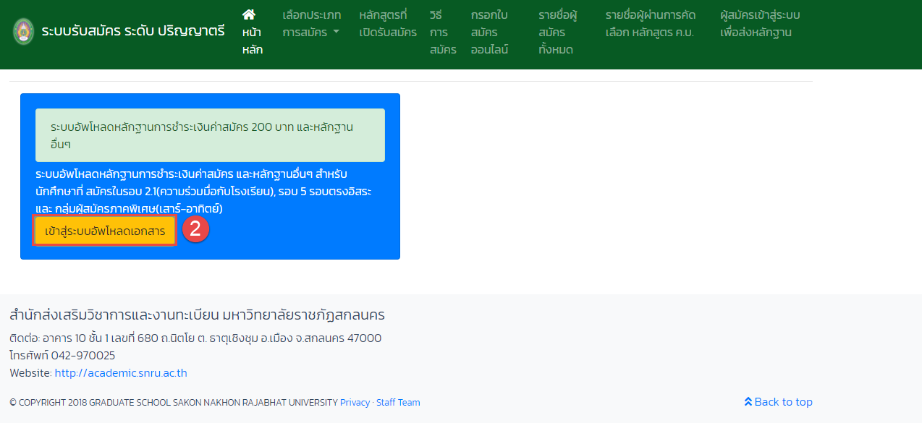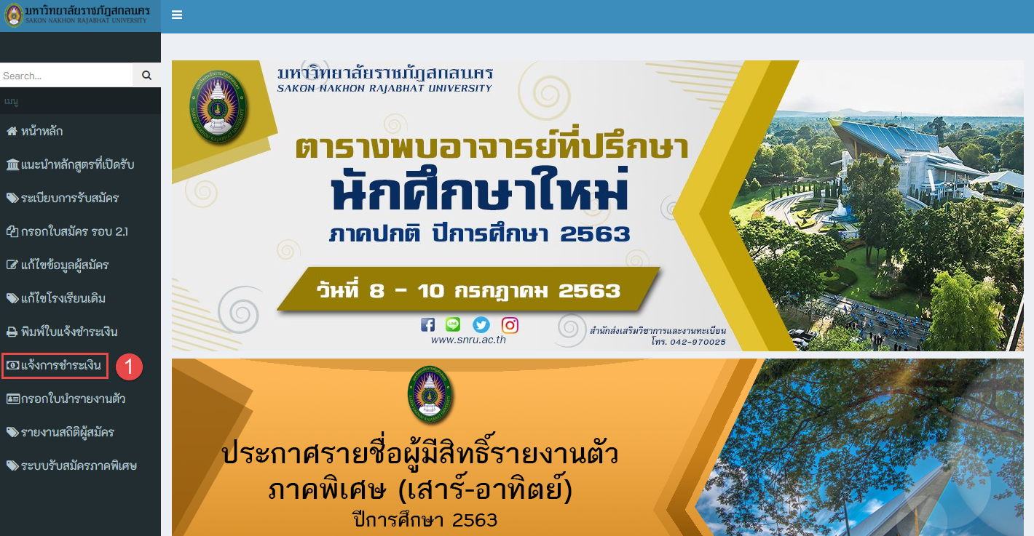

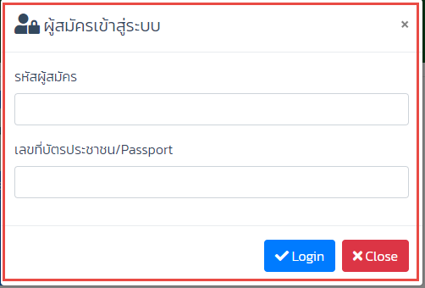

ภาพที่ 4 แสดงหน้าจอเข้าสู่ระบบอัพโหลดการชำระค่าสมัคร

เมื่อโอน/สลิปใบเสร็จเรียบร้อยแล้ว เก็บหลักฐานการชำระเงิน แล้วให้อัพโหลดหลักฐานการชำระเงินค่าสมัคร 200 บาท

ขั้นตอนการส่งหลักฐาน

1. เลือกวันที่ ที่ทำการชำระเงิน
2. ระบุเวลาการโอน
3. อัพโหลดหลักฐานการโอนเงิน/สลิปใบเสร็จ
4. คลิกอัพโหลดไฟล์

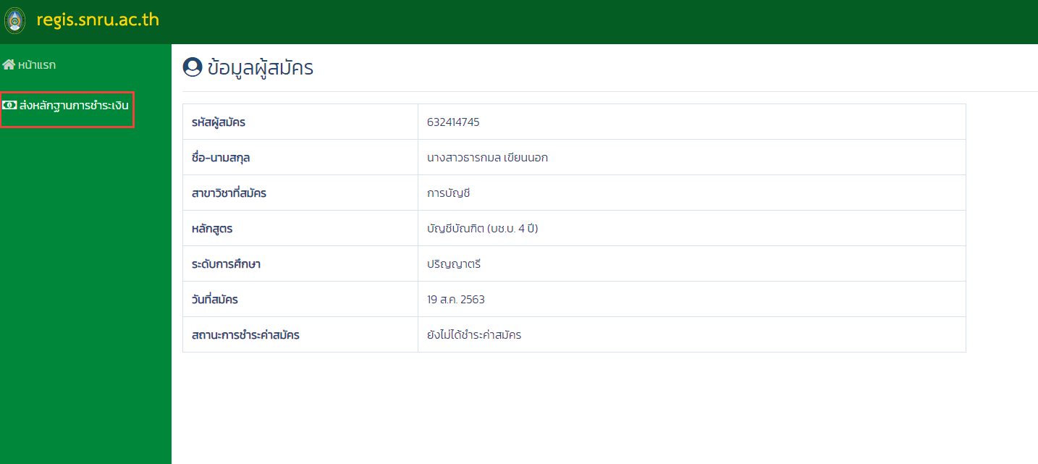

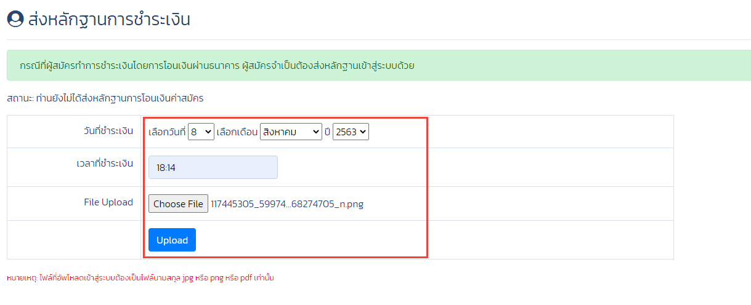

**ภาพที่ 5** แสดงหน้าจอส่งหลักฐานการชำระเงินค่าสมัคร

**การยืนยันสิทธิ์และรายงานตัวออนไลน์**

ผู้ที่จะยืนยันสิทธิ์ ต้องเป็นผู้ที่สมัครในรอบ 2.1 การรับแบบโควตาความร่วมมือกับโรงเรียนและชำระค่าสมัคร 200 บาท เรียบร้อยแล้วผู้ยืนยันสิทธิ์เข้าสู่ระบบผ่านลิงค์ [http://eregis.snru.ac.th](http://eregis.snru.ac.th/)

ขั้นตอนการยืนยันสิทธิ์และรายงานตัวออนไลน์

การเข้าสู่ระบบเพื่อยืนยันสิทธิ์ คลิกเมนูบนหน้าเว็บและให้ผู้สมัครระบุรหัสประจำตัวผู้สมัครและระหัสประจำตัวประชาชน เพื่อ Login เข้าสู่ระบบ

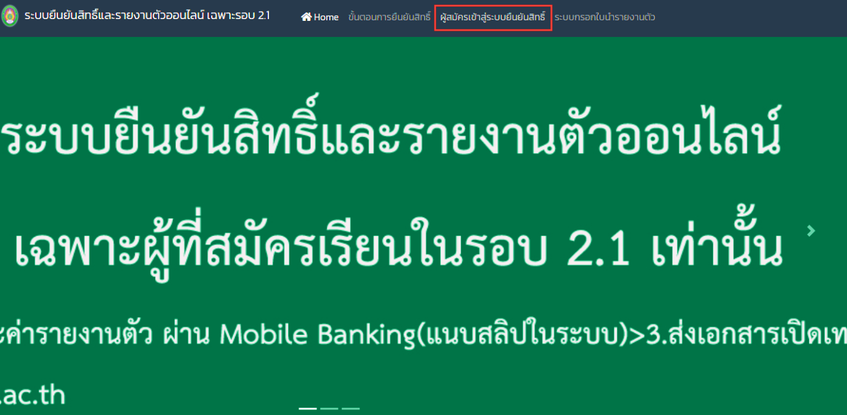

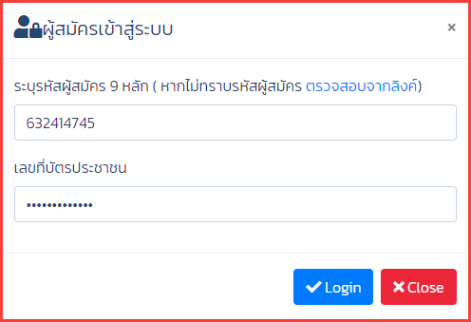

**ภาพที่ 6** แสดงหน้าจอการเข้าสู่ระบบเพื่อยืนยันสิทธิ์

เมื่อเข้าสู่ระบบแล้ว ระบบจะแจ้งยอดเงินที่ต้องชำระ ให้ตรวจสอบให้เรียบร้อยและโอนเงินเข้าบัญชีของมหาวิทยาลัยตามที่ระบุไว้ในระบบ

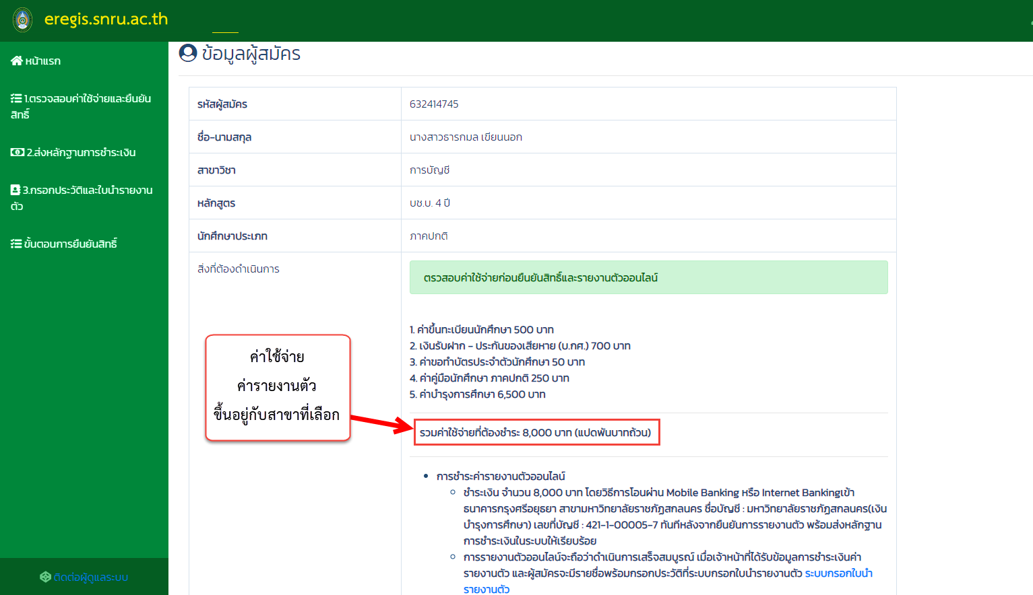

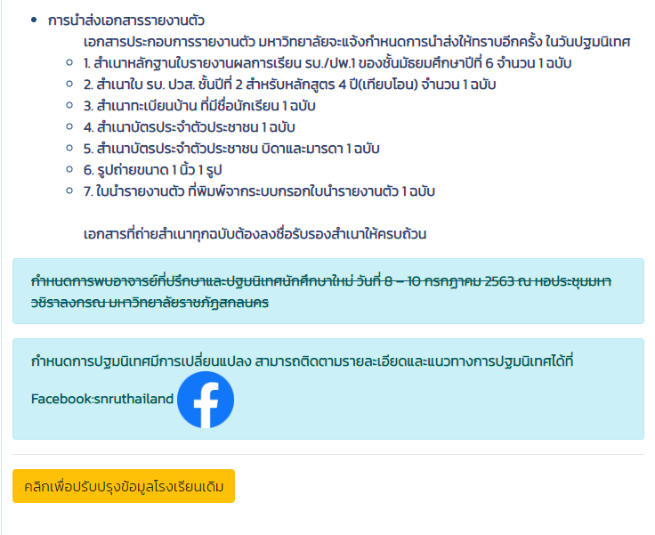

**ภาพที่ 7** แสดงหน้าจอข้อมูลผู้สมัคร

**การส่งหลักฐานการชำระเงิน**

ขั้นตอนการส่งหลักฐาน

เมื่อตรวจสอบยอดที่จะชำระค่ารายงานตัวและโอนตามยอดที่แจ้ง ผ่าน แอพพลิเคชั่น ของธนาคาร(Mobile Banking) แล้วคลิกที่เมนูส่งหลักฐานการชำระเงินที่เมนูซ้ายมือ ดังภาพที่ 6 จากนั้นคลิกแล้วคลิกตรวจสอบค่าใช้จ่ายและยืนยันสิทธิ์

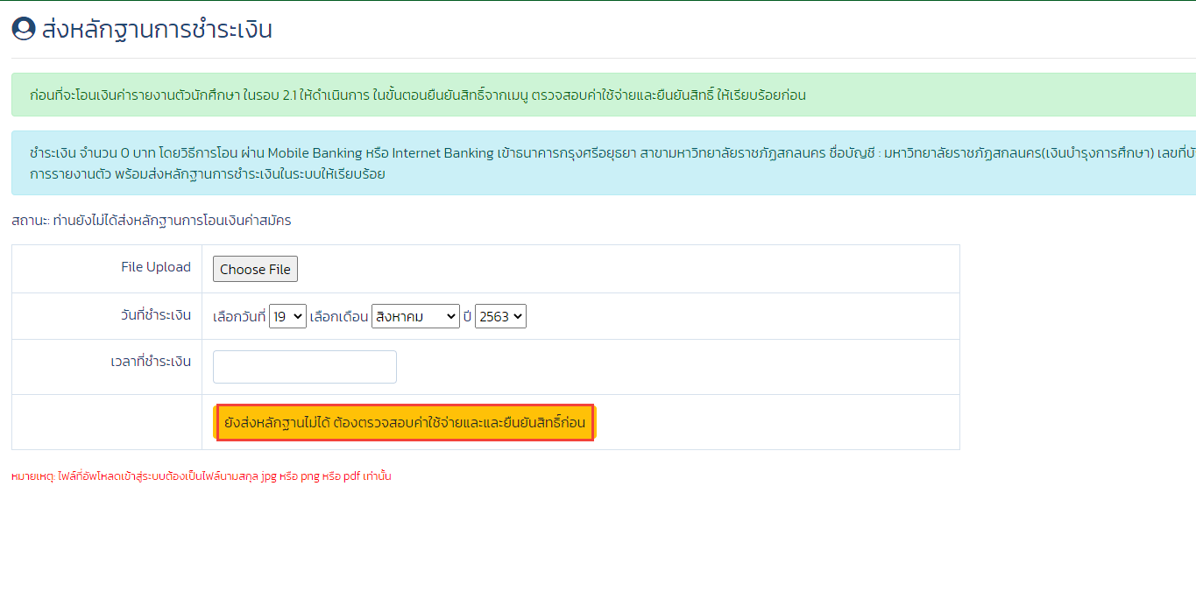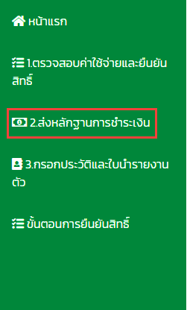

**ภาพที่ 8** แสดงหน้าจอตรวจสอบค่าใช้จ่ายและยืนยันสิทธิ์

เมื่อคลิกตรวจสอบค่าใช้จ่ายและยืนยันสิทธิ์แล้ว ระบบจะแสดงหน้ายืนยันการรายงานตัวออนไลน์ สามารถคลิกปุ่ม เพื่อยืนยันการรายงานตัวออนไลน์

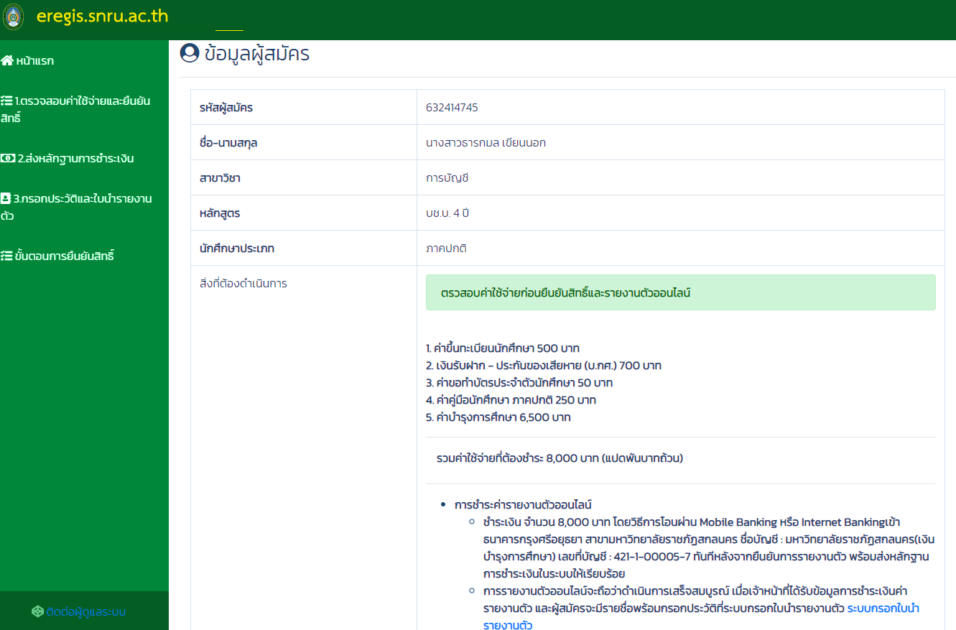

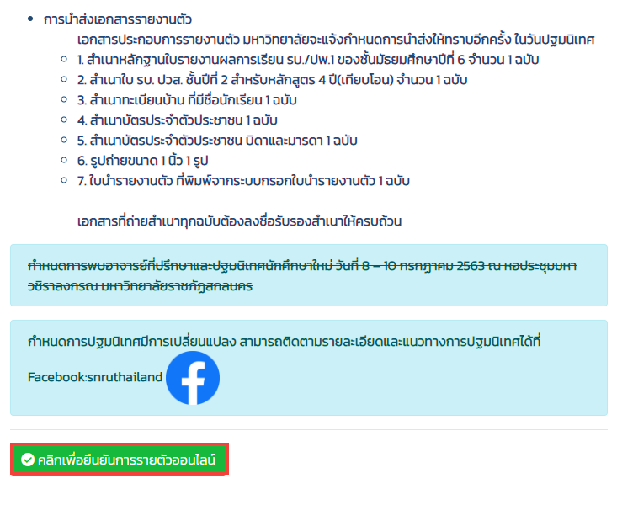

**ภาพที่ 9** แสดงหน้าจอเพื่อยืนยันการรายงานตัวออนไลน์

เมื่อโอนเงินและยืนยันสิทธิ์เรียบร้อยแล้ว ให้อัพโหลดหลักฐานการชำระเงินค่ารายงานตัว เข้ามาในระบบ เพื่อให้เจ้าหน้าที่ฝ่ายการเงินของมหาวิทยาลัยได้ตรวจสอบและอนุมัติผล เมื่ออนุมัติผลแล้ว จะมีรายชื่อเพื่อกรอกประวัติรายงานตัว (การดำเนินการอนุมัติผล ประมาณ 1-2 วันทำการ)

ขั้นตอนการส่งหลักฐาน

1. อัพโหลดหลักฐานการโอนเงิน/สลิปใบเสร็จ
2. เลือกวันที่ ที่ทำการชำระเงิน
3. ระบุเวลาการโอน
4. คลิกอัพโหลดไฟล์

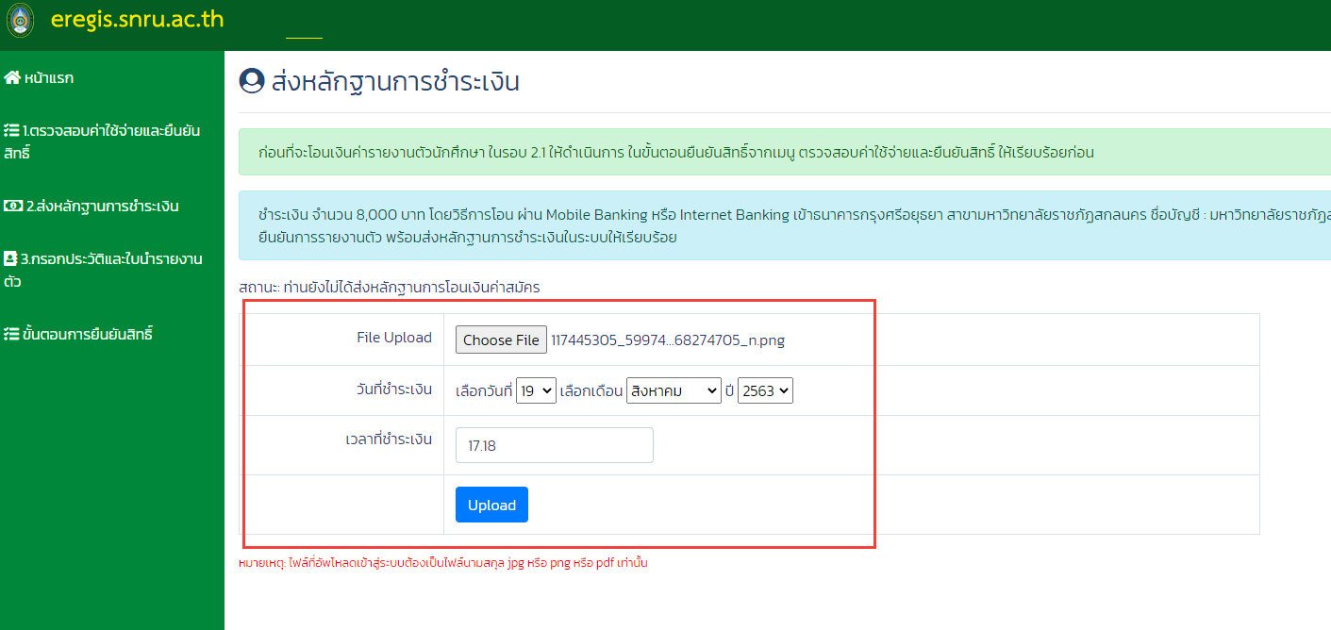

**ภาพที่ 10** แสดงหน้าจอส่งหลักฐานการชำระเงิน

เมื่ออัพโหลดหลักฐานเรียบร้อยแล้ว ระบบจะขึ้นสถานะส่งหลักฐานการโอนเงิน รอการตรวจสอบและการอนุมัติผลจากเจ้าหน้าที่ฝ่ายการเงินของมหาวิทยาลัย (การดำเนินการอนุมัติผล ประมาณ 1-2 วันทำการ)

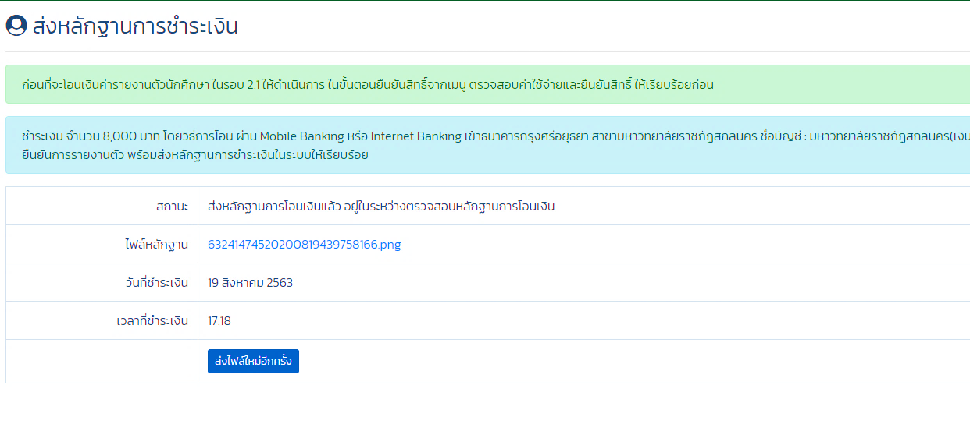

**ภาพที่ 11** แสดงหน้าจอสถานการณ์ส่งหลักฐานการโอน

**กรอกประวัติและใบนำรายงานตัว**

สามารถค้นหาข้อมูลได้จาก เลขที่ผู้สมัคร,ชื่อ,สกุล,เลขประจำตัวประชาชน ผู้มีสิทธิ์รายงานตัว จะต้องกรอกข้อมูลประวัติส่วนตัว แล้วพิมพ์ใบรายงานตัวมายื่น ในวันรายงานตัวด้วย

ขั้นตอนการกรอกประวัติ

1. เลือกเมนู “กรอกประวัติและใบนำรายงายตัว” และใส่เลขที่ผู้สมัคร,ชื่อ,สกุล,เลขประจำตัวประชาชนในช่อง และคลิกค้นหา
2. คลิกกรอกประวัติ
3. ใส่เลขประจำตัวประชาชน และยืนยัน

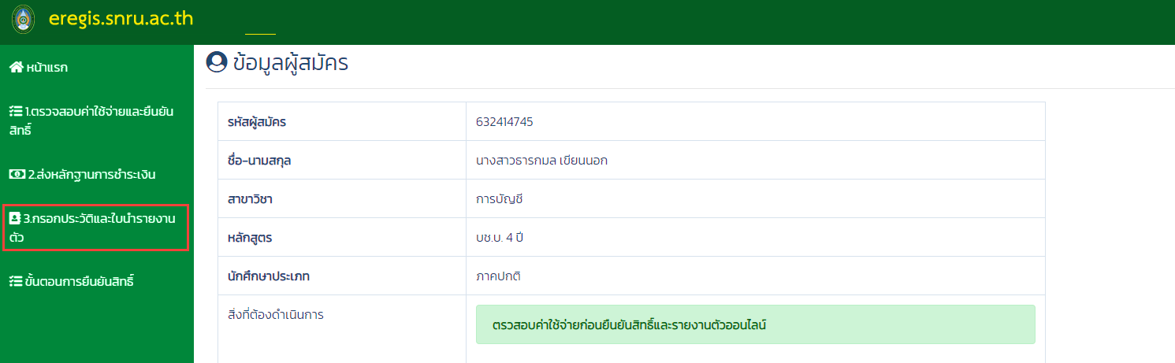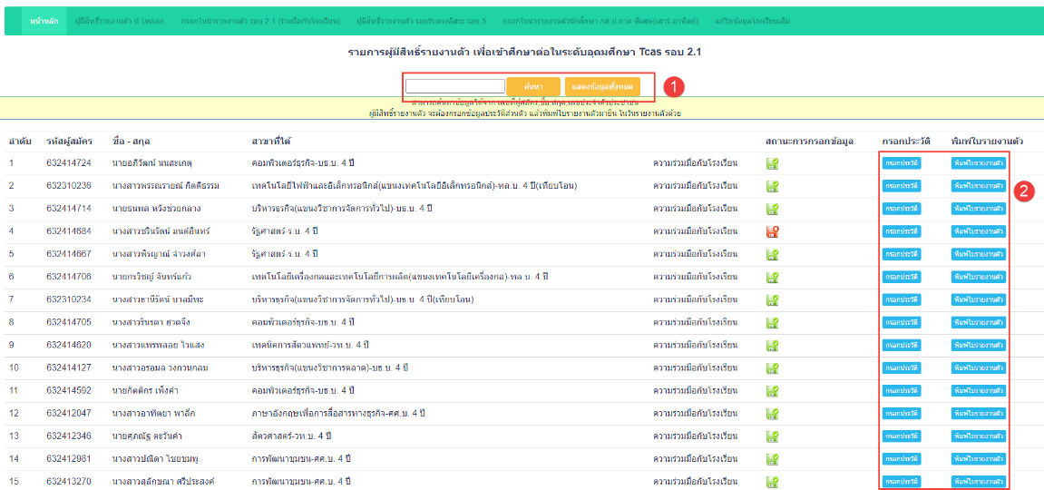

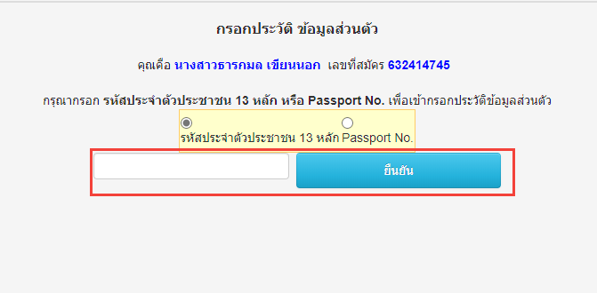

**ภาพที่ 12** แสดงหน้าจอค้นหาการกรอกประวัติ

กรอกข้อมูลส่วนตัวเสร็จแล้วก็คลิกบันทึกข้อมูลทั้งหมด

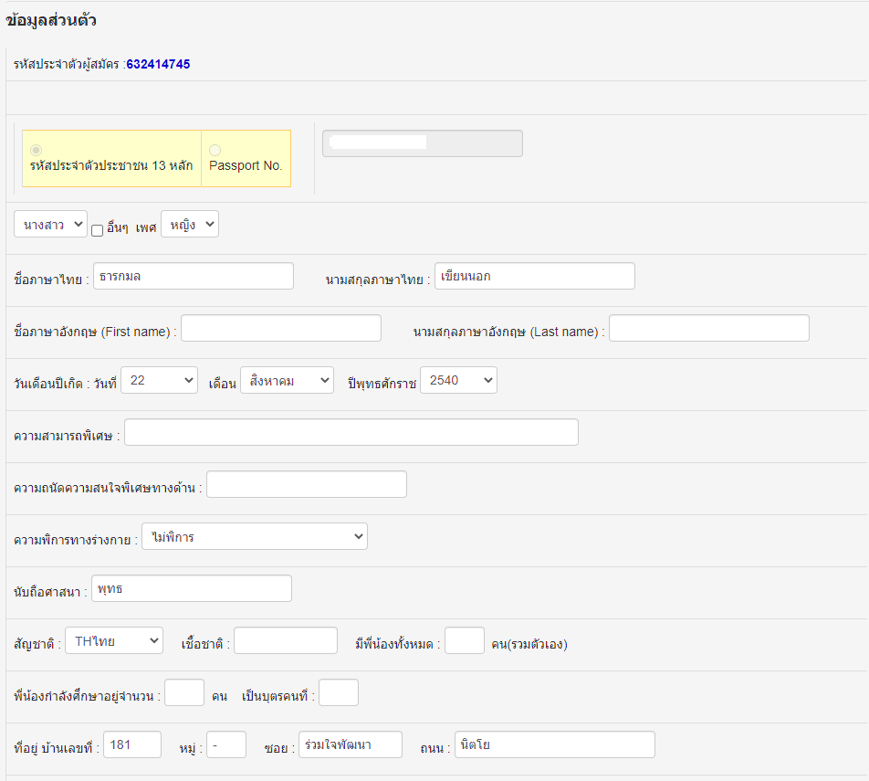

**ภาพที่ 13** แสดงหน้าจอกรอกประวัติข้อมูลส่วนตัว

**การตรวจสอบการชำระเงินของงานคลัง**

การตรวจสอบข้อมูลการชำระเงินค่ารายงานตัวนักศึกษาทั้งหมด สามารถเข้าสู่ระบบได้โดย [http://eregis.snru.ac.th/](https://l.facebook.com/l.php?u=http%3A%2F%2Feregis.snru.ac.th%2F%3Ffbclid%3DIwAR0P9VFeu3nRwh-qDoLn8iIwdmqmfBE-IgnnKicWeEyehXx2pIxO2rcjxdE&h=AT3oc-5ER9F-RTnUsW86ICa6P6YhXFkYP1bBjN5riEQtGWRK23IxK-ZvXH68QqPCBdAplxJ2hflALLesClW_YvT0a4JFB-OPFrynV_xZpuUm1Xo4gecJHB9t_KhIoOyw92miGA) ทำตามขั้นตอนและเข้าล็อกอิน ดังภาพที่ 14

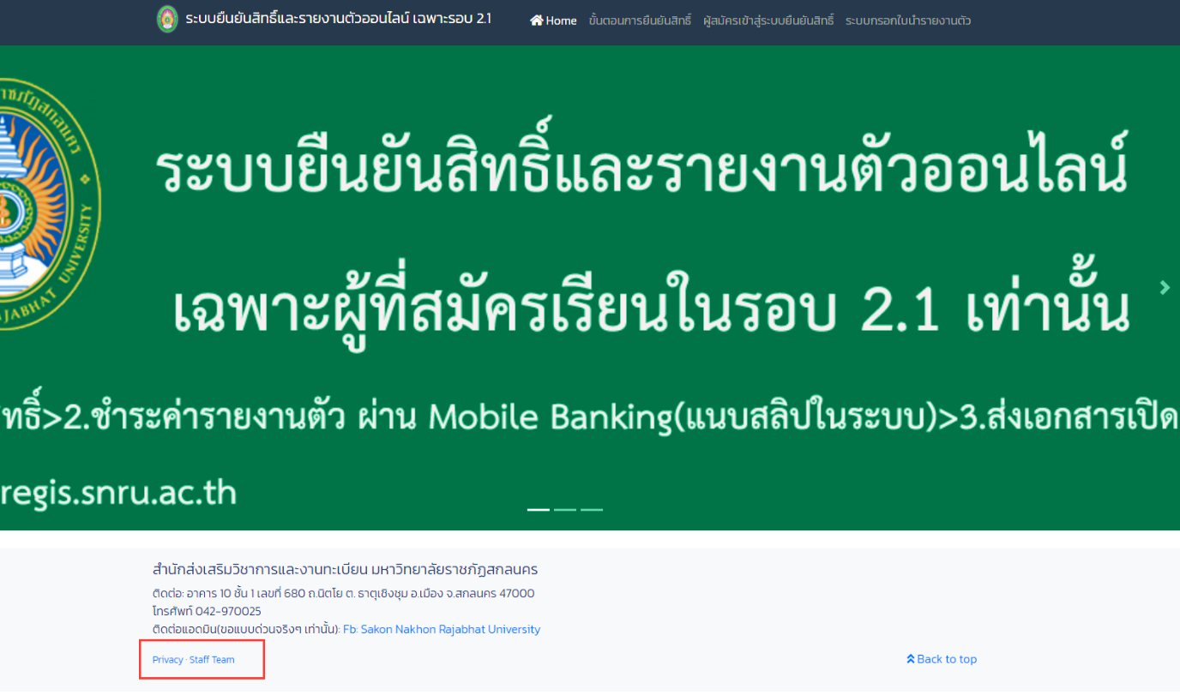

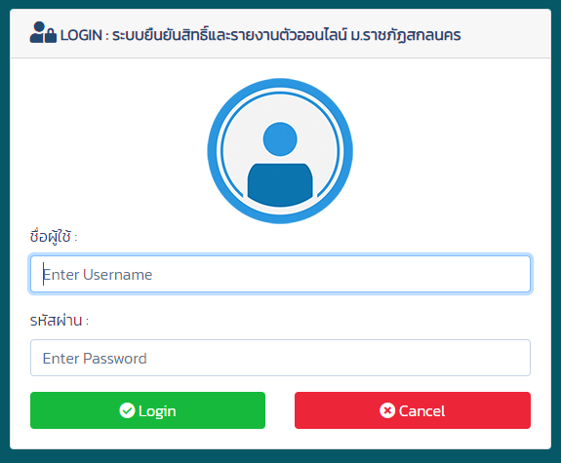

**ภาพที่ 14** แสดงหน้าจอการเข้าระบบตรวจสอบการชำระเงิน

คลิกเมนู “รอการเงินอนุมัติ” ทางด้านซ้ายมือ เพื่อตรวจสอบข้อมูลการชำระเงินค่ารายงานตัวของนักศึกษาที่ส่งหลักฐานการชำระเงินและรอตรวจสอบจากเจ้าหน้าที่

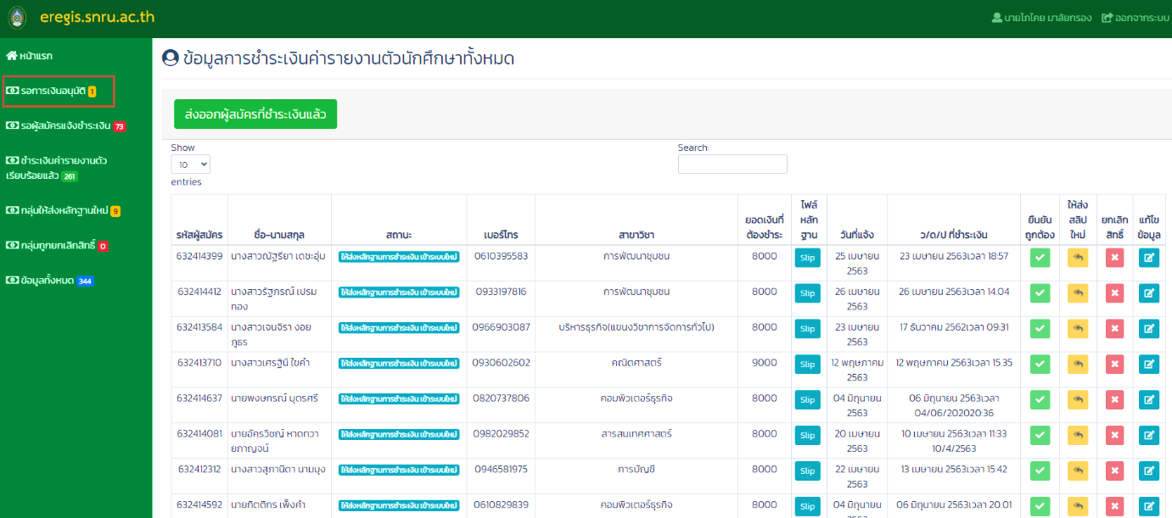

**ภาพที่ 15** แสดงหน้าจอข้อมูลการชำระเงิน

สามารถคลิก เพื่อตรวจสอบดูหลักฐานการชำระเงินและอนุมัติ ดังนี้

 ยืนยันหลักฐานถูกต้อง

ให้ส่งสลิปใหม่

 ยกเลิกสิทธิ์

แก้ไขข้อมูล

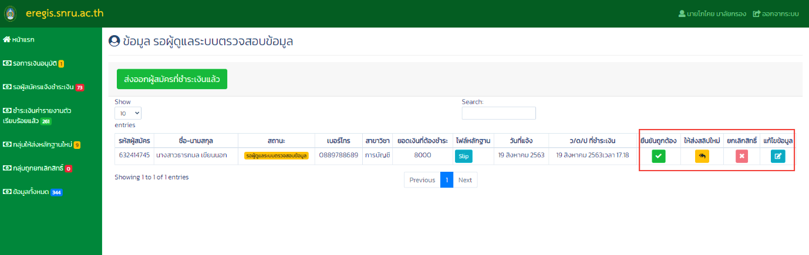

**ภาพที่ 16** แสดงหน้าจอตรวจสอบหลักฐานการชำระเงิน